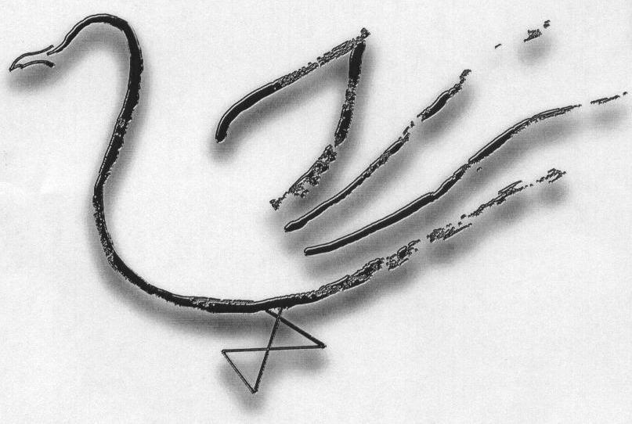
AGRUPAMENTO DE ESCOLAS TERRAS DE LARUS
EB1/JI Quinta de Santo António

Ficha de Avaliação Trimestral – 1º PeríodoAno Lectivo 2008/2009

Nome: ____________________________________________________ Data: ____ / ____/ ______
Avaliação: ________________________________________ A Professora: ___________________
Estudo do Meio

- A que reino cristão pertencia o Condado Portucalense?

________________________________________________________________________________________

- Qual foi o tratado que reconheceu Condado Portucalense como um reino independente? Em que ano foi assinado?

________________________________________________________________________________________

- Relaciona correctamente:

 |  | •D. Afonso III.
O Primeiro Rei de Portugal foi • |  | •D. Dinis.
 |  | •D. Afonso Henriques.

- Completa com as palavras do quadro.
D. Afonso III Condado Portucalense Lei das Sesmarias O Lavrador
D. Afonso Henriques tornou o ________________________ independente. A conquista definitiva do Algarve ocorreu no reinado de ____________________ . D. Dinis ficou conhecido pelo cognome de ____________________ porque desenvolveu a agricultura. D. Fernando publicou a __________________________ que atribuía as terras a quem as cultivasse.

- D. Dinis tornou oficial o uso da Língua Portuguesa.

  - Qual era a língua anteriormente utilizada nos documentos oficiais?

________________________________________________________________________________________

  - Onde foi fundada a primeira universidade portuguesa ou Estudo Geral?

________________________________________________________________________________________

  - Como se chamava a esposa de D. Dinis?

________________________________________________________________________________________

- Observa e faz a correspondência.

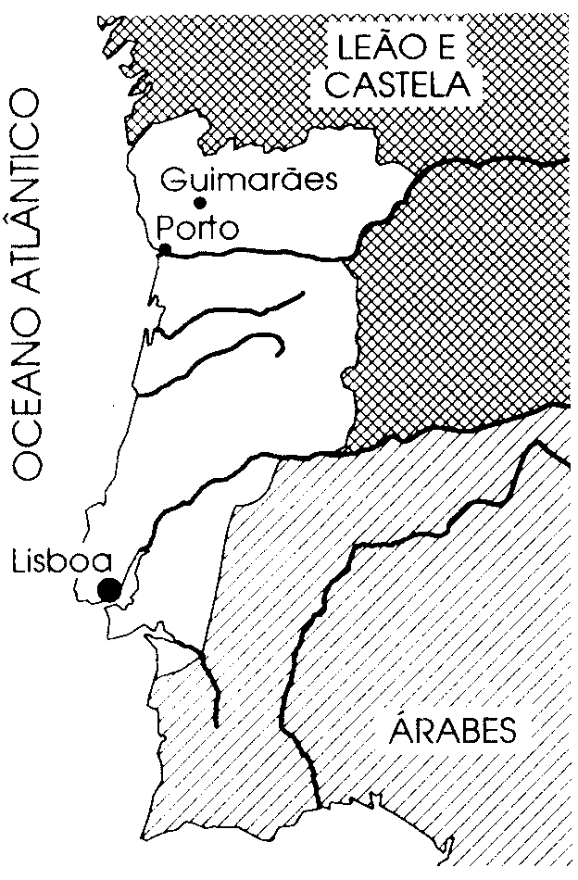 |  | 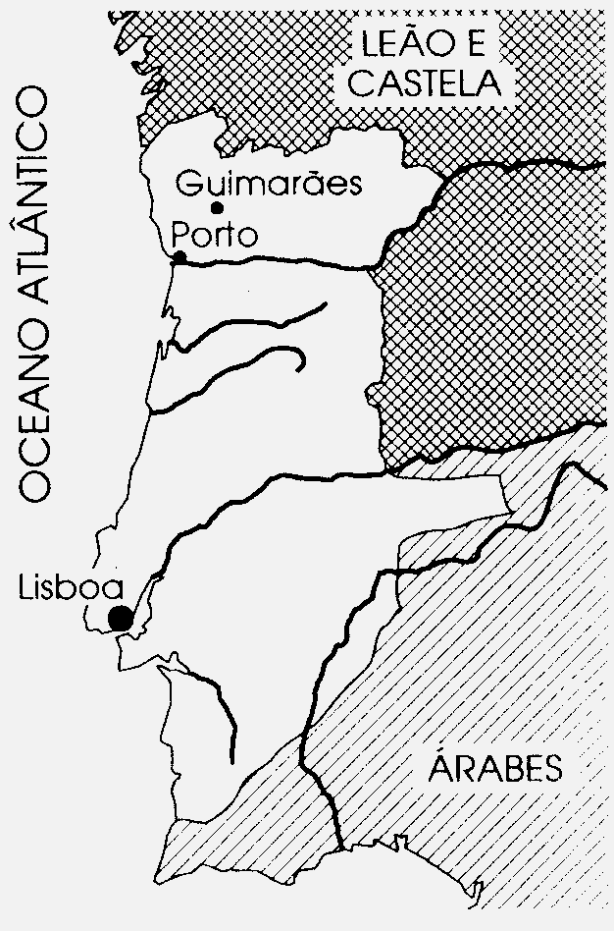 |  | 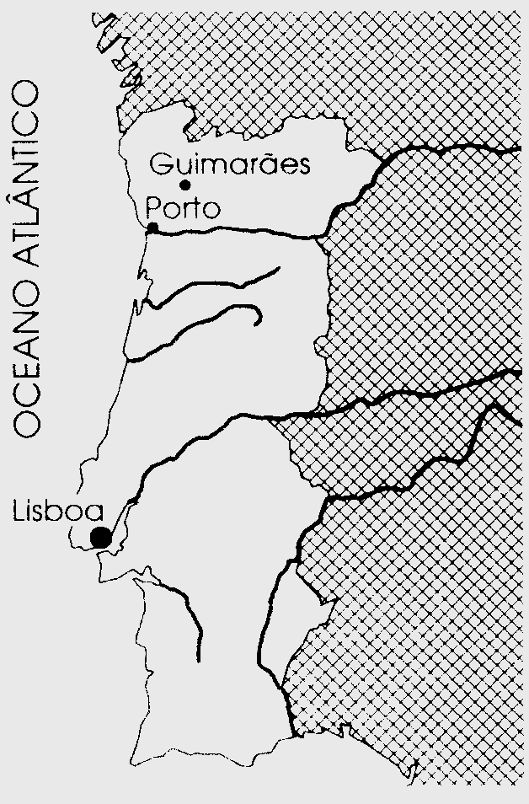
○ |  | ○ |  | ○
○ |  | ○ |  | ○
Portugal em 1249 durante o reinado de D. Afonso III. |  | Portugal em 1168 no reinado de D. Afonso Henriques. |  | Portugal quando D. Afonso Henriques morreu.

  - Assinala a resposta correcta.

○ Os limites do Reino de Portugal semelhantes aos actuais ficaram fixados no tratado de:

 | Alcanizes. |  | Zamora.

- Assinala com X as afirmações verdadeiras.

Nesta época havia…
Poucas pessoas que sabiam ler  | poucos livros  | muitos livros 
O clero era a classe que se dedicava…
ao serviço religioso e ao ensino  | à agricultura  | à guerra 
A actividade principal da nobreza era…
a preparação para a guerra  | a pesca  | a agricultura 

- Após a morte do rei D. Fernando em 1383, surgiu um problema de sucessão, o que pôs em perigo a nossa independência.

  - O que desencadeou os conflitos entre portugueses e castelhanos, de 1383 a 1385?

________________________________________________________________________________________________________________________________________________________________________________

  - Qual foi a batalha decisiva para a aclamação do rei D. João I?

________________________________________________________________________________________

- A expansão de Portugal fez-se através dos Descobrimentos.

  - Em que reinado se iniciou a época dos Descobrimentos?

________________________________________________________________________________________

- Observa a imagem que representa uma personagem histórica portuguesa e assinala com X a resposta certa.
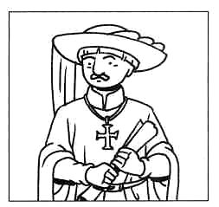
A imagem representa:
 | D. Afonso Henriques |  | Infante D: Henrique
 | Conde D. Henrique |  | Rei de Leão e Castela

É uma personagem muito importante na História de Portugal por ter sido:
 | um grande rei. |  | um grande navegador.
 | o impulsionador dos descobrimentos. |  | o filho de D. João I.

- As figuras que se seguem estão relacionadas com uma época importante. Qual é essa época?

________________________________________________________________________________________

11.1.Faz as legendas.

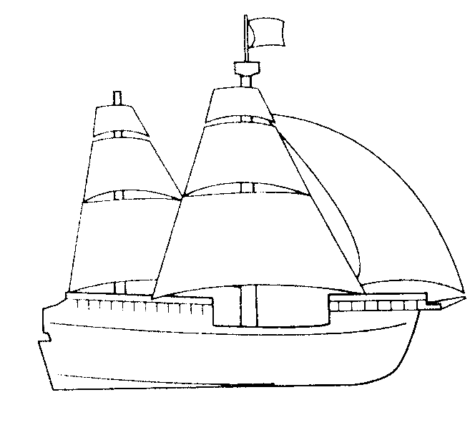 |  | 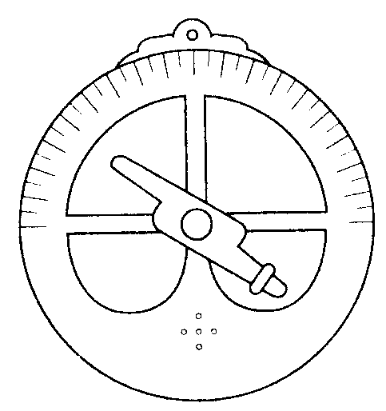 |  | 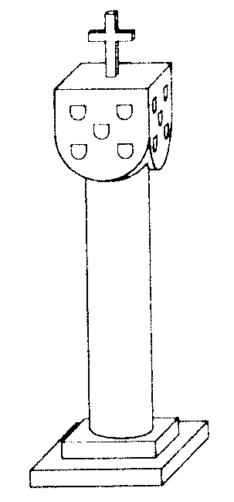
___________________ |  | ___________________ |  | ___________________

- Quais foram os motivos que levaram os Portugueses à expansão marítima?

________________________________________________________________________________________________________________________________________________________________________________

- Em 1415, os Portugueses conquistaram Ceuta.

13.1. Em que continente se situa Ceuta?
________________________________________________________________________________________
13.2. Refere a razão por que os Portugueses decidiram conquistar Ceuta.
________________________________________________________________________________________________________________________________________________________________________________
13.3. Assinala com X a razão por que a conquista de Ceuta não deu os resultados que os Portugueses esperavam.
Em Ceuta não havia cereais.
Os Árabes desviaram o comércio de ouro e das especiarias para outras cidades do Norte de África.
Os Portugueses não quiseram trazer ouro e as especiarias para Portugal.

- Liga os navegadores, aos feitos praticados e à data da sua realização.

Vasco da Gama | ▪ |  | ▪ | descobriu o Brasil | ▪ |  | ▪ | em 1498
Gil Eanes | ▪ |  | ▪ | dobrou o Cabo das Tormentas | ▪ |  | ▪ | em 1434
Pedro Álvares Cabral | ▪ |  | ▪ | chegou à Índia | ▪ |  | ▪ | em 1488
Bartolomeu Dias | ▪ |  | ▪ | dobrou o Cabo Bojador | ▪ |  | ▪ | em 1500

- As descobertas portuguesas levaram a nossa língua e os nossos costumes a todo o mundo e serviram de inspiração a artistas, poetas e escritores. Na literatura, a personagem representada tornou-se no maior poeta português ao escrever um poema épico inspirado na viagem de Vasco da Gama à Índia.

15.1. Escreve o nome do poeta representado na imagem e o nome da obra que escreveu.

_________________________________________________________________

- Com a expansão marítima, foi possível melhorar as embarcações e as técnicas de navegação. Completa o texto com as palavras do quadro.
costa caravela grande nausviagens
A barca foi substituída pela ________________________, que estava adequada à navegação perto da ______________. Mais tarde, foram utilizadas as ________________, navios de ________________ capacidade preparados para longas viagens.

- Indica alguns produtos que os navegadores portugueses traziam para Portugal nas suas viagens.

________________________________________________________________________________________________________________________________________________________________________________

- No século XVI, Portugal perdeu a independência.

18.1.Qual foi o país que passou a governar Portugal?

________________________________________________________________________________________
Bom trabalho!

